Адрес Единого центра сопровождения участников СВО и членов их семей:  г. Иркутск, ул. Софьи Перовской,  30/1 (3 этаж).  Телефон: 8 800 201 38 01.  E-mail: centr.38@mail.ru    Социальные сети Единого центра сопровождения участников СВО и членов их семей  
  Мы в VK
  https://vk.com/public217507436
  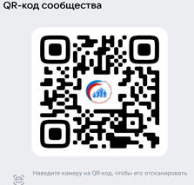
  Мы в OK
  https://ok.ru/ktssongoro
  Официальный сайт
  https://kcson-zima.irk.socinfo.ru/SWO
   |  | Министерство социального развития, опеки и попечительства Иркутской области ОГБУ «УСЗСОН по г. Зиме и Зиминскому р-ну»  Г. Зима, мкр-н Ангарский, д. 42, Каб. 6 Отдел по работе с участниками СВО и членами их семей с 9:00 до 18:00,  обед с 13:00 до 14:00  Тел.: 8(39554)3-27-03
  
  РЕСУРСЫ СЕМЬИ
  Министерство социального развития, опеки и попечительства Иркутской области ОГБУ «УСЗСОН по г. Зиме и Зиминскому р-ну»
    - Областное государственное бюджетное учреждение «Управление социальной защиты и социального обслуживания населения по городу Зиме и Зиминскому району»

Краткое резюме прямого эфира с психологом Центра сопровождения  Нынешняя ситуация сложная, и для ее решения от семей требуются дополнительные ресурсы. Как вы сами, так и члены вашей семьи в какой-то момент могут отреагировать на ситуацию не свойственным для них образом. Это может случиться, но знайте, что это нормальные реакции в ненормальной ситуации. Относитесь с пониманием как к себе, так и к своим близким.  Не требуйте от себя или членов своей семьи слишком многого, возможно, вы не в состоянии справиться со всем тем, с чем в обычное время справляетесь без проблем. Это нормально. И это повод заключить новые договоренности по поводу домашних дел (кто сегодня готовит еду, кто учит уроки с детьми и т.д.).  Если вас что-то очень беспокоит, например, поведение вашего партнера, ребенка, выберите спокойный момент и обсудите это с ним/ней, используя формулировку «Я….» или «Мне…». Например: «Я вижу, что ты проводишь много времени в одиночестве/стал менее общительным, и переживаю, что …»; «Мне очень трудно контролировать все происходящее, тянуть все хлопоты на себе. Мне было бы легче, если бы ты смог …».  Важно! Это не должно быть манипуляцией! Иногда необходимо несколько раз напоминать о своих пожеланиях и потребностях другим членам семьи, одного раза бывает недостаточно.  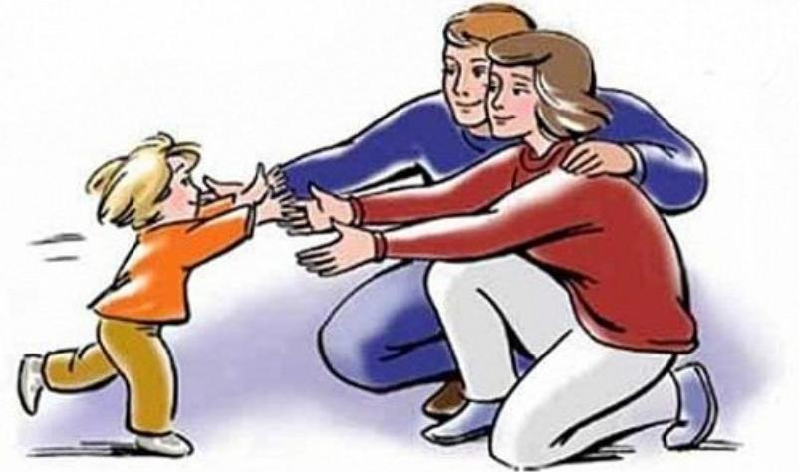 |  |  |   Создавайте традиции и ритуалы, если их нет в вашей семье. Сейчас это могут быть разговоры о том, как прошел день, «Банка счастливых моментов», эмоциональный дневник. Совместный обед или лепка пельменей, а, может, у вас есть любимое место или вам нравится смотреть фильмы вместе.  Каждый день находите время с партнером, чтобы поговорить друг с другом о мыслях и чувствах, связанных с работой, будущим и близкими. Если у вас нет партнера, найдите другого взрослого человека, чтобы обсудить эти темы.  Каждый день находите время, чтобы поговорить со своими детьми об их мыслях и проблемах и ответить на их вопросы. Не делитесь с детьми проблемами своей взрослой жизни. Дайте им понять, что они могут быть уверены, что вы справляетесь со своими заботами в роли матери/отца.  Важно найти правильный баланс между временем, проводимым вместе и наедине с собой (каждому нужно восстанавливаться, подумать, погрустить, побыть наедине со своими мыслями; здесь же мы говорим о необходимой физической активности, техниках дыхания и заземления). |  |  | Сейчас как никогда важно чувствовать себя семьей.  Почему вас можно назвать семьей (это не потому, что вы вместе живете и связаны кровными узами)? Чем отличается ваша семья от других? Что делает вас семьей? Каковы ценности вашей семьи?  Посмотрите на свое окружение, окружение вашей семьи. Возможно, рядом есть люди, которым можно делегировать часть забот, или они сами готовы предложить помощь, но не знают, чем могут помочь.    Если вы сами сможете оставаться максимально спокойным в трудные времена, то это поможет и членам вашей семьи, особенно детям, успокаиваться быстрее. Так же, как страх и беспокойство передаются от одного члена семьи к другому, так передаются и спокойствие, позитивное настроение.  Важно делиться своими мыслями и чувствами с близкими. Здесь партнером для взрослого человека может стать другой взрослый. Необходимо осознавать, что говорить можно обо всем. Беспокойство увеличивается, когда люди не разговаривают.

